
Муниципальное образование
Октябрьский район

ДУМА

РЕШЕНИЕ
« | 27 | » | февраля | 20 | 15 | г. |  | № | 555
пгт. Октябрьское

О внесении изменений и дополнений
в устав Октябрьского района

Рассмотрев предложенный главой Октябрьского района проект решения Думы Октябрьского района «О внесении изменений и дополнений в устав Октябрьского района», в соответствии с Федеральным законом от 06.10.2003 № 131-ФЗ «Об общих принципах организации местного самоуправления в Российской Федерации», руководствуясь уставом Октябрьского района, Дума Октябрьского района РЕШИЛА:
1. Внести в устав Октябрьского района, принятый решением Думы Октябрьского района от 02.12.2011 № 207, изменения и дополнения согласно приложению.
2. Направить настоящее решение в соответствующий территориальный орган уполномоченного федерального органа исполнительной власти в сфере регистрации уставов муниципальных образований для государственной регистрации.
3. Главе Октябрьского района опубликовать настоящее решение в газете «Октябрьские вести» после государственной регистрации.
4. Решение вступает в силу после его официального опубликования, за исключением пункта 1.2 приложения который вступает в силу с 01.04.2015 и пунктов 1.1, 1.3, 2 которые вступают в силу с 01.01.2016.
5. Контроль за исполнением решения возложить на постоянную комиссию Думы Октябрьского района по вопросам местного самоуправления (Калиновский А.И.).
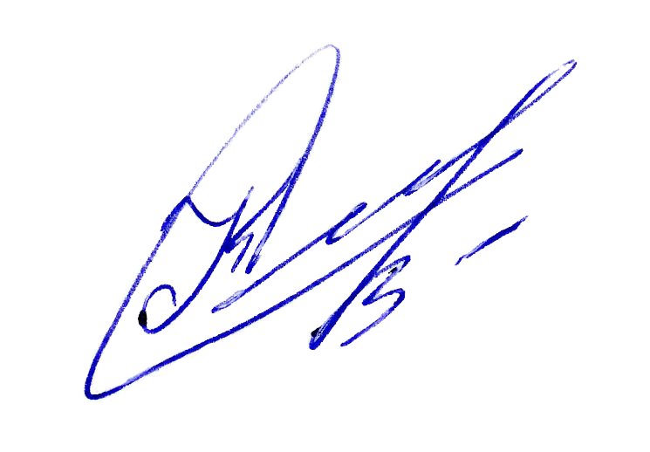

Глава Октябрьского района С.А. Кологрив
27.02.2015 | № | 555 | «Д-4»

Регистрационный номер от 12.03.2015 № RU 865050002015002

Приложение
к решению Думы Октябрьского района
от 27 февраля 2015 № 555

Изменения и дополнения в устав Октябрьского района

1) В часть 1 статьи 6:
1.1) пункт 13 изложить в следующей редакции:
«13) участие в организации деятельности по сбору (в том числе раздельному сбору), транспортированию, обработке, утилизации, обезвреживанию, захоронению твердых коммунальных отходов на территории Октябрьского района;»;
1.2) в пункте 14 слова «, в том числе путем выкупа,» исключить;
1.3) дополнить пунктом 21.1 следующего содержания:
«21.1) сохранение, использование и популяризация объектов культурного наследия (памятников истории и культуры), находящихся в собственности Октябрьского района, охрана объектов культурного наследия (памятников истории и культуры) местного (муниципального) значения, расположенных на территории Октябрьского района;»;
1.4) дополнить пунктом 38 следующего содержания:
«38) организация в соответствии с Федеральным законом от 24 июля 2007 года № 221-ФЗ «О государственном кадастре недвижимости» выполнения комплексных кадастровых работ и утверждение карты-плана территории.».
2) Статью 44 дополнить пунктом 4 следующего содержания:
«4. Проекты муниципальных нормативных правовых актов, затрагивающие вопросы осуществления предпринимательской и инвестиционной деятельности, подлежат оценке регулирующего воздействия, проводимой органами местного самоуправления района в порядке, установленном муниципальными нормативными правовыми актами в соответствии с законом Ханты-Мансийского автономного округа – Югры.
Оценка регулирующего воздействия проектов муниципальных нормативных правовых актов проводится в целях выявления положений, вводящих избыточные обязанности, запреты и ограничения для субъектов предпринимательской и инвестиционной деятельности или способствующих их введению, а также положений, способствующих возникновению необоснованных расходов субъектов предпринимательской и инвестиционной деятельности и бюджета района.».

